Автобиография-статья.

Елена Садовская родилась на Дальнем Востоке 15 ноября 1979 г. в г. Комсомольск на Амуре, Хабаровского края, где прожила до 1995 года.
Воспитывалась, без участия родителей, бабушкой Садовской Мэри Станиславовной до 13 лет. После смерти бабушки девочка скиталась - жила у отца , у знакомых, затем в приюте, а в 1995 ее забрала к себе на Урал родная тетя, у которой она прожила до 1998 года.
Именно с 1995 по 2000г, когда Лена жила и училась в г.Верхняя Салда, Свердловской области, она и ступила на творческий путь !
Эти пять лет дали старт Елене, как автору и исполнителю «своих музыкальных произведений». Не имея музыкального образования, она просто напевала свои песни аранжировщику, так рождались ее первые работы!
«Ветер»1996
«Обними»1996
«Глупый дождь»1996
«Ай яй яй»1996, песня исполнялась детским проф. коллективом, в котором начинала Елена .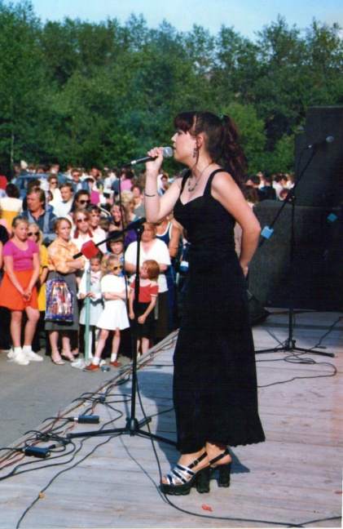 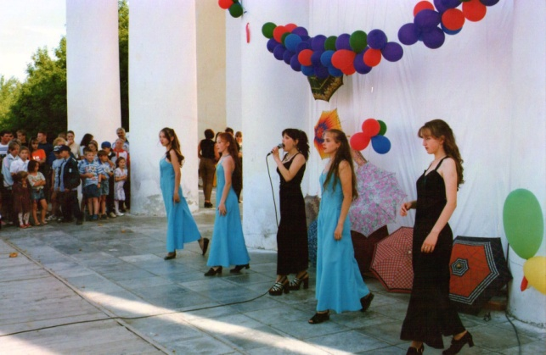
Эти песни и еще «многие другие», исполнялись на первые аранжировки, которые не сохранились, ввиду сложных отношений с руководством коллектива ( в 2012 году Елена дала этим песням новую жизнь).
Елена переходила в другие коллективы города, и в 1999 году впервые отработала сольный 2х часовой «кавер»- концерт с живой командой, во Дворце культуры им. Агаркова,г. Верхняя Салда.
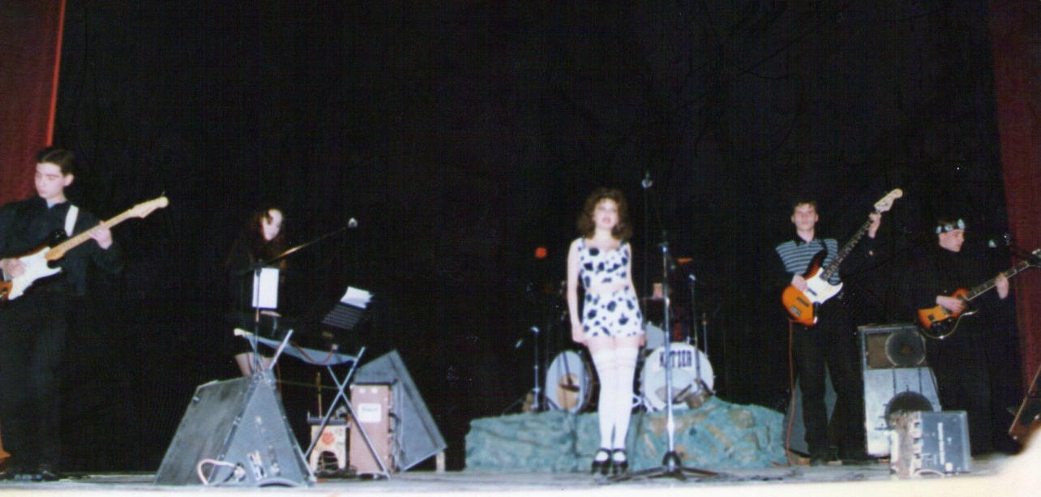
С той поры песни стали стремительным потоком возникать в сознании, слова и музыка приходили всегда вместе, кроме того, Елена начала писать стихи не только к песням.
Ее независимый характер мешал развитию и продвижению творчества, но она всегда шла, и продолжает идти по жизни, с твердым убеждением: «Все что ни делается - все к лучшему!» Порой , кроме духовной пищи у нее более ничего и не было, но были и есть друзья и добрые «чужие» люди, которые на протяжении жизни помогают ей!
На Урале Елена делает первые шаги, как ресторанная певица.
В 2000г, Елена выходит замуж и уезжает с Урала на Северный Кавказ, и уже было отбрасывает мысли о музыке, песнях ,творчестве….
Появляется на свет любимая дочь, Синицына – Садовская Мэри Олеговна!
Для нее она в 2001 году пишет песню «Колыбельная»,записанную только в ,2014 году.
Супруг, Олег, подталкивает заново вернуться к творчеству « для души»,
но видимо музыка – это « судьба» Елены!
Ей предлагают работу в сельском Доме Культуры поселка Коммунистический маяк (Коммаяк), где она и поет, и держит хореографический коллектив «Новый День», раскрывая в себе все новые творческие способности .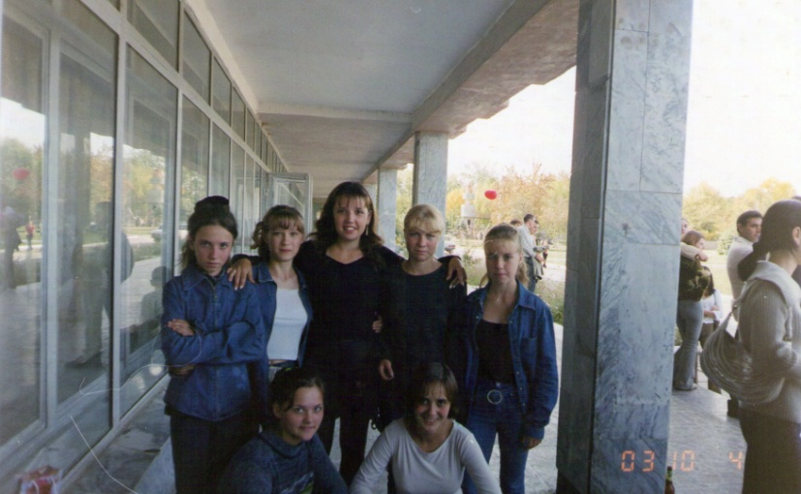
Именно ко «Дню села» в 2014 году она пишет песню «На Коммаяк», автобиографичную, с реальными персонажами песню в народном стиле! Эта песня откроет в будущем альбом народной музыки Елены Садовской в соавторстве со своими друзьями и коллегами (Инна Постникова, Светлана Лесик, Игорь Малецкий). Работа над этим альбомом продолжается!

В 2002 году, в г. Новопавловск, она получает первое место в вокальном
С 2012 года на студии Игоря Малецкого записаны песни:
«Город»1999, песня написанная именно про город Верхняя Салда, но получившая жизнь только в 2012 году.
«Тихо за окном»1997
«Кружатся в зимнем танце»1998
«Есть в этом мире…»1998

«Вырваться из круга»1998
«Сердце стукнет»1998 конкурсе на приз главы администрации, и следом ее приглашают работать в городской ДК, а так же, по вечерам в кафе (вокалисткой).
В 2006г., с красным дипломом, она (заочно) заканчивает Ставропольский Краевой Колледж Искусств.
В 2007 году переезжает в Ставрополь на постоянное место жительства.
Некоторое время работает в Профессиональной вокальной студии «КЭШ», под замечательным руководством Михаила Шеляпина.
Лишь не устойчивое финансовое положение заставляет снова идти работать в «ресторан», а может, снова «Судьба!?»
«Кавер» версии на песни известных исполнителей от Елены Садовской быстро делают ее популярной и уважаемой в мире ресторанной музыки.
В 2009, на свет появляется любимый сын, Синицын Олег Олегович!
В 2010, так же с отличием, получает диплом Ставропольского Государственного Университета («Режиссер любительского театра»).
Имея разносторонние таланты, она уже не уходит из музыки!
Именно в СГУ на одном курсе она учится с аранжировщиком, Игорем Малецким, а так же замечательной певицей, соавтором некоторых песен, любимой подругой – Инной Постниковой.
В 2012 году в сотрудничестве с Игорем Малецким, записаны первые 5песен на стихи и музыку Елены Садовской, а затем и другие…

«Позови меня в ночи»1999
«Любовь многолика»1999
«Забыть хочу»1999
«Колыбельная»2001
«Олегу»2012
«Краденое счастье»2012
«Родные Люди»2012
«Новогодняя»2013
«Не правда»2013
«На Коммаяк»2014

Коллеги и друзья о Елене Садовской:
Аранжировщик - Игорь Малецкий:
«Разностильность и разнохарактерность песен Елены делают работу над ними интересной, легкой, оживленной…идеи возникают налету, и тут же оживают в музыке, голосе…работаем!»

Автор – исполнитель - Инна Постникова:
«Ленчик работает без продюсера, без спонсоров, на свои «кровно заработанные в кабаке» деньги! Не умеет она просить, не любит, для нее это, как «ножом по сердцу»!
Мама двоих детей и замечательный человек, с богатейшим творческим потенциалом, она находит силы и идет вперед! Успевая, по дороге, втянуть в этот увлекательный процесс меня, и деток наших, и еще массу талантливых друзей! Именно так, легко и непринужденно, мы записали совместную песню «Новогодняя», и это только начало….»

В 2012г., 2013г. Елена Садовская поет уже «свои» песни на Фестивале Ресторанной музыки «НОЧИ ДОМБАЯ».

Вместе с подругой и певицей(так же автором-исполнителем) Инной Постниковой, Елена ездит в Москву, где они продвигают свое творчество по клубам…
В 2014 г дует «Тема» (Инна Постникова – Елена Садовская) стал лауреатом 1 степени

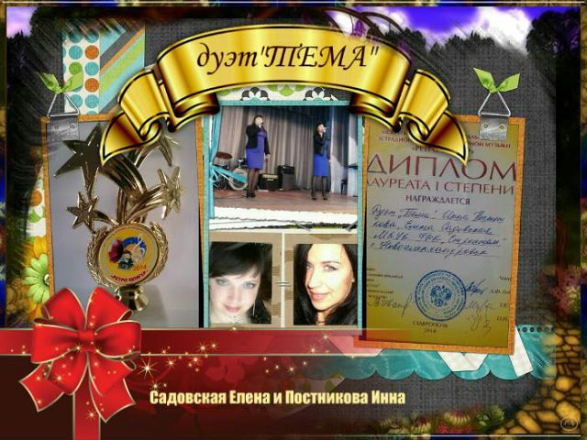

На Межрегиональном фестивале-конкурсе эстрадной песни
и популярной музыки «Ретро – Шлягер»,г. Ставрополь.

А 5 января 2015 года Елена Садовская стала лауреатом 3 степени
ТРЕТЬЕГО ФЕСТИВАЛЯ РУССКОЙ ПЕСНИ «РАДИО СТОЛИЦА – 2015» г. Москва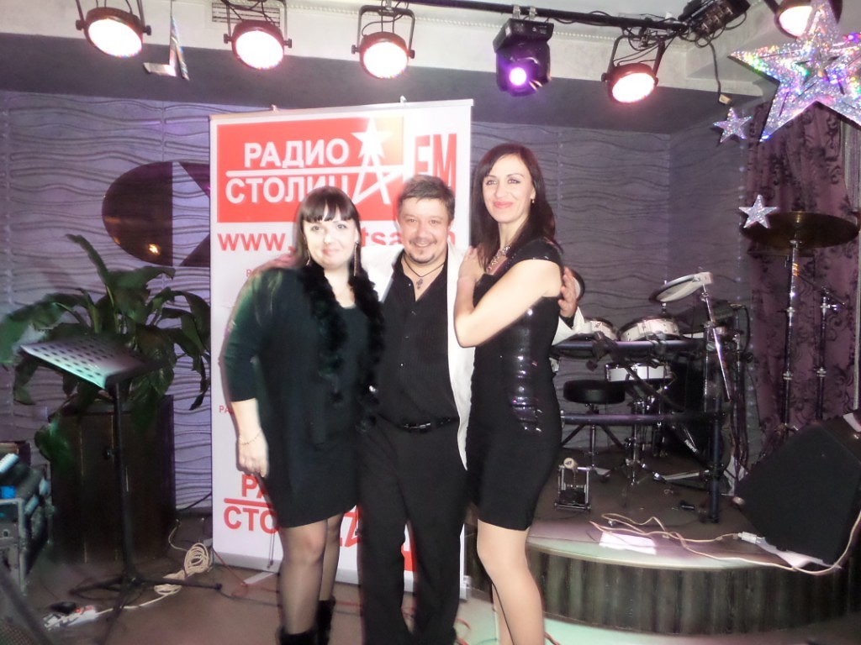

Альбом «Краденное счастье» включен в выпуск совместного проекта с Владимиром Стольным.
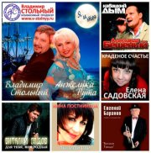

Песни из альбома звучат на Радио «Столица»

Елена Садовская:
«Жить - значит творить!
Здоровье детей – это моя «ЖИЗНЬ»,
остальное (близкие, друзья, работа…)-это все есть «ТВОРЧЕСТВО» - неотъемлемая часть моей жизни!
Звучат ли мои песни в Домбае, в Москве, на Дальнем Востоке, на Урале ,звучат в сердцах друзей или же незнакомых людей, а я этим «живу»!
Ради детей, ради любимых «Земля вертится!»»

Два года подряд Елена Садовская завоевывает Первое место в конкурсе на интернет-радио «Весень» г.Москва.
Все песни Елены звучат в эфире радио «Весень».

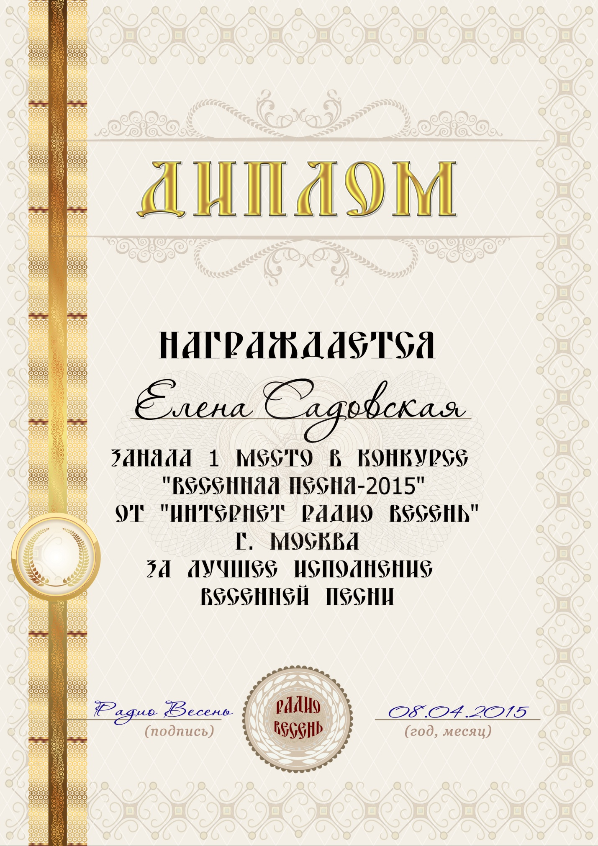

Именно для своих друзей, родных и знакомых Елена организовала первый Творческий вечер в Ставрополе, в тандеме с Инной Постниковой.

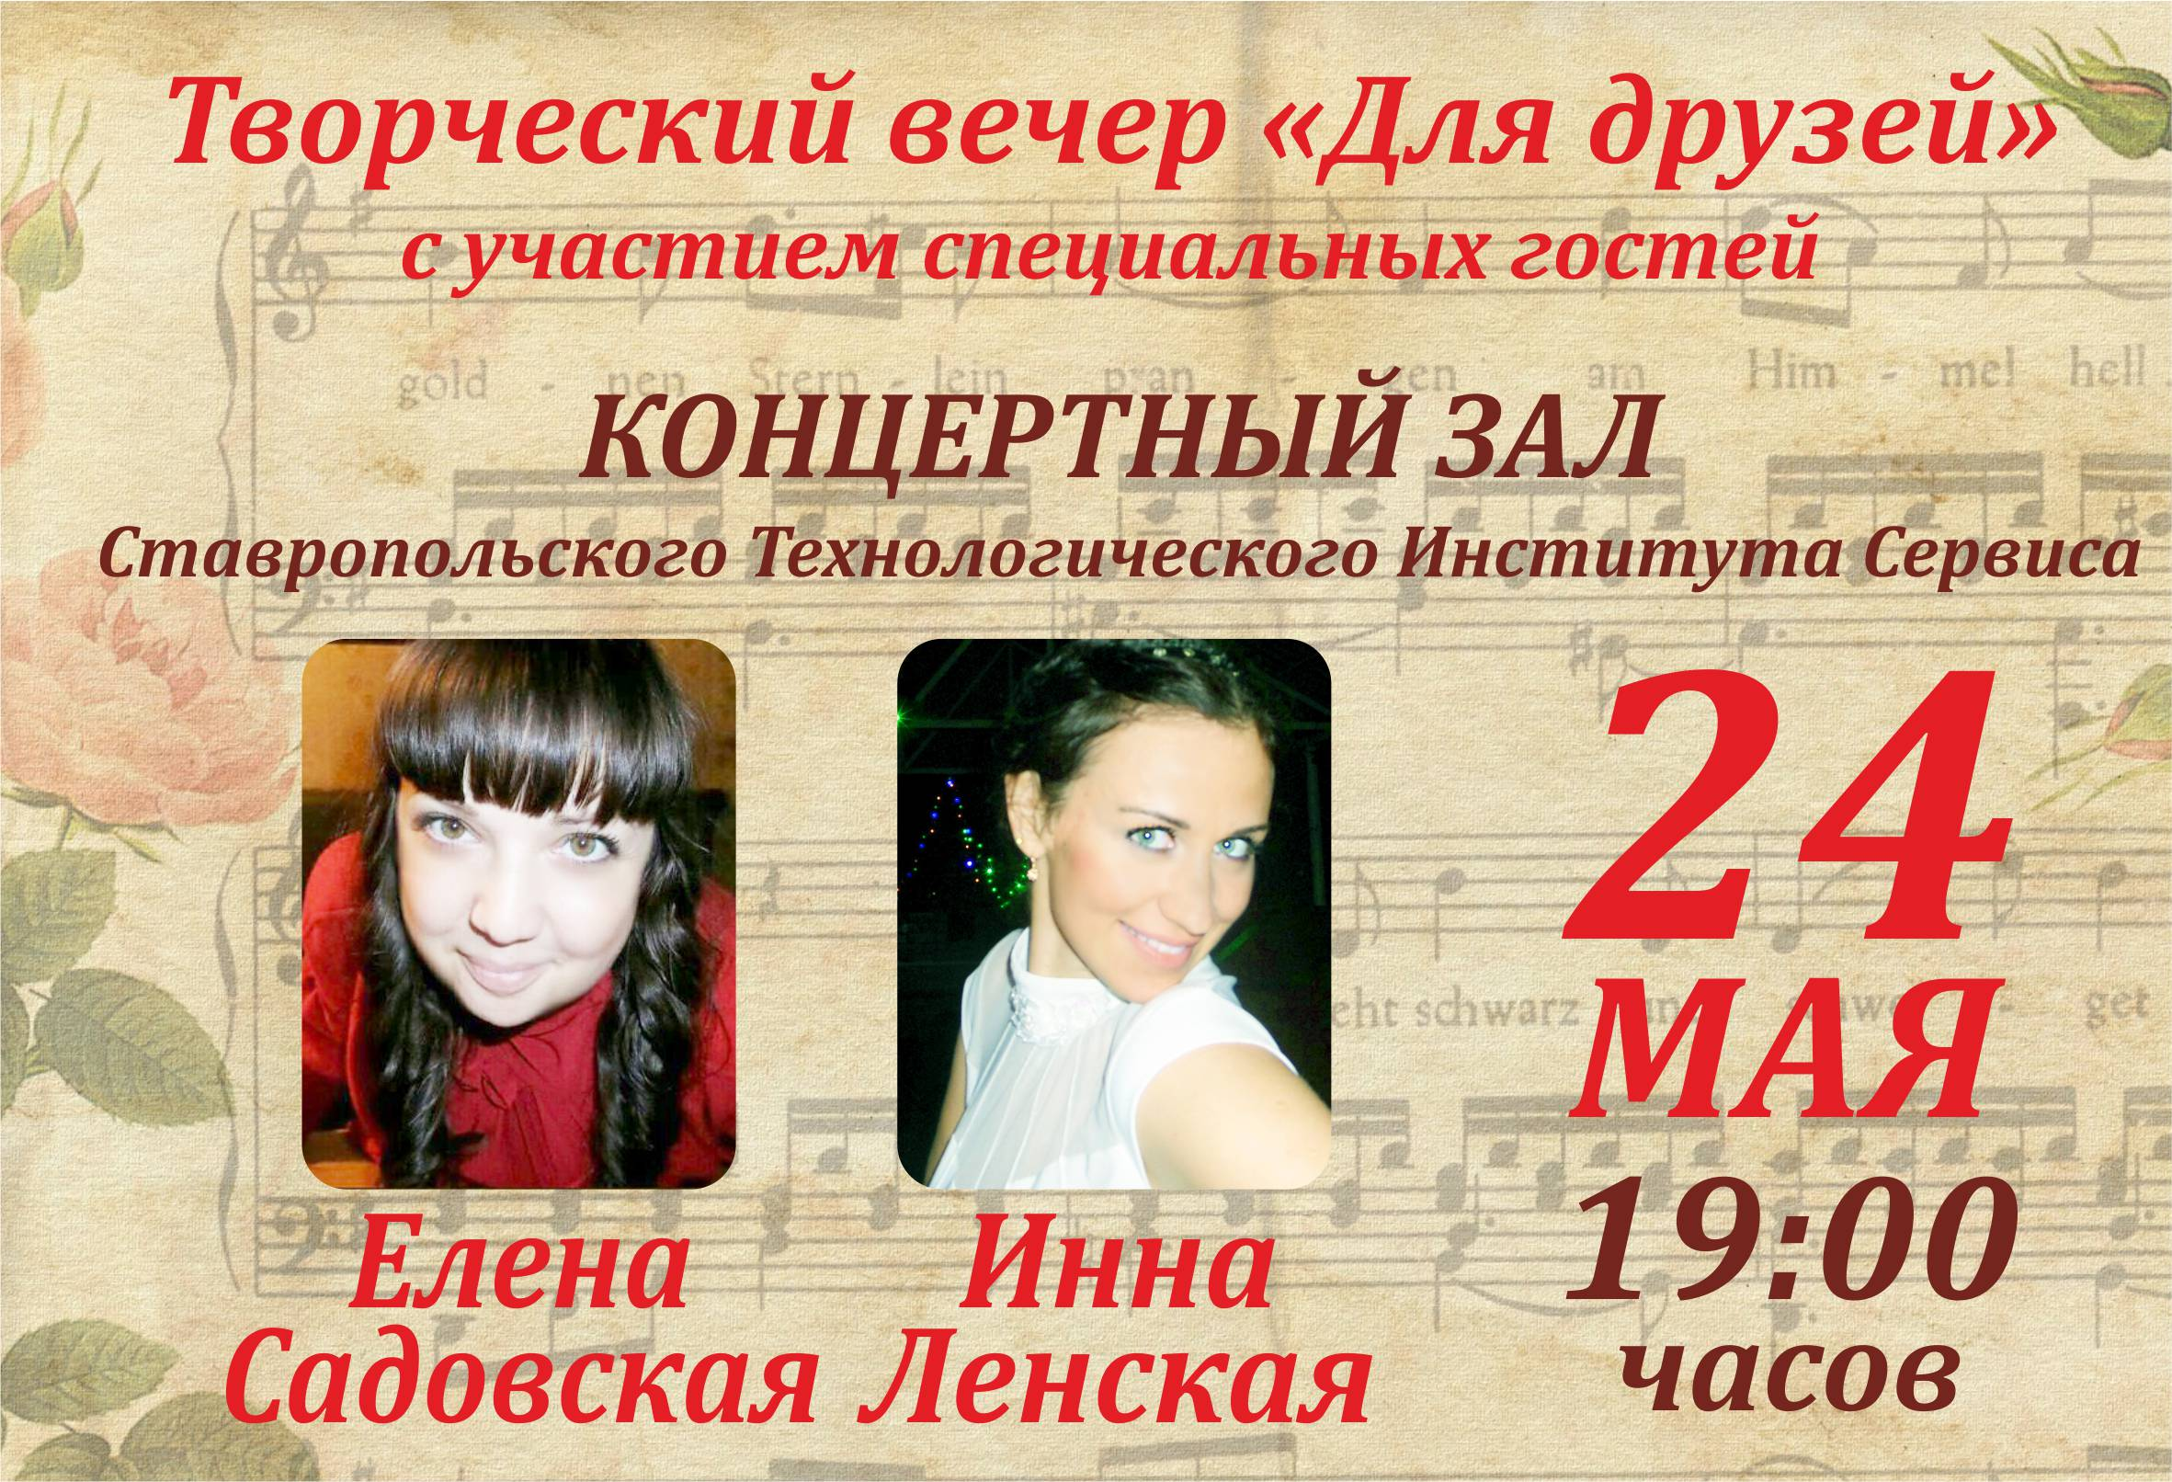

На сегодня Елена работает над созданием казачьего альбома, куда войдут уже опубликованные песни в соц. Сетях:
1.«Новопавловск,слава!»- песня посвящена городу Новопавловск, Ставропольского края, раскрывает историю города, имена заслуженных жителей города и страны! 775 лайков и это не предел….
Жители города благодарят Елену и пишут в личные сообщения слова благодарности!
2. «Кума» - песня написана и исполнена в веселой народной манере, автобиографичная, так же!
3. «Гулевали кони» - песня о Донских казаках,уже набирает популярность в ресторанах Ставрополя.
В планах , к новому году, закончить создание альбома и приступить к созданию нового….

Независимый корреспондент,
Евгений Рост.

